PRAVOKOTNA PROJEKCIJA – VAJE

NARIŠI PREDMET V PRAVOKOTNI PROJEKCIJI (MERE DOBIŠ NA RISBI – SAMO PREŠTEJ KVADRATKE V IZOMETRIČNI PROJEKCIJI).
N SR
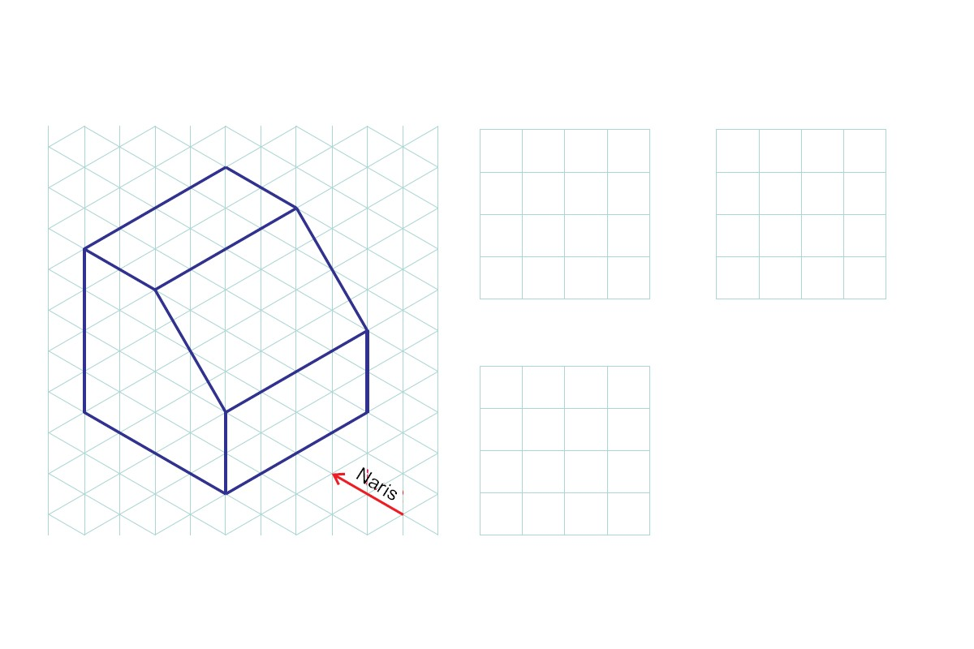
T
N – NARIS
T – TLORIS
SR – STRANSKI RIS

